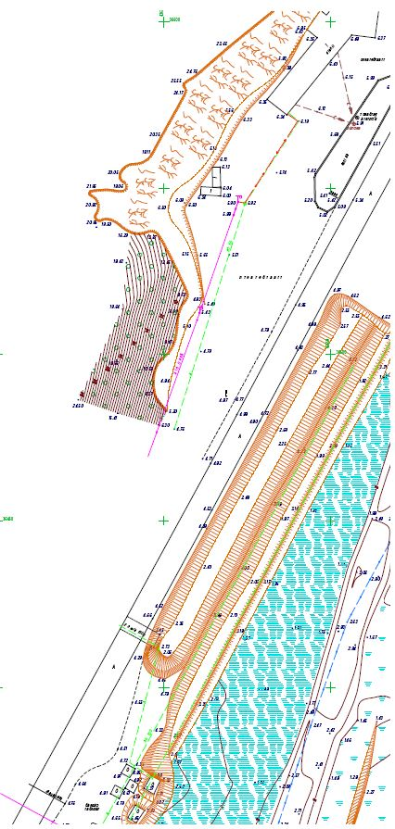

450 м

8 км

**а/д «Находка-Лазо-Ольга-Кавалерово»**

**Место размещения рекламной конструкции №5**